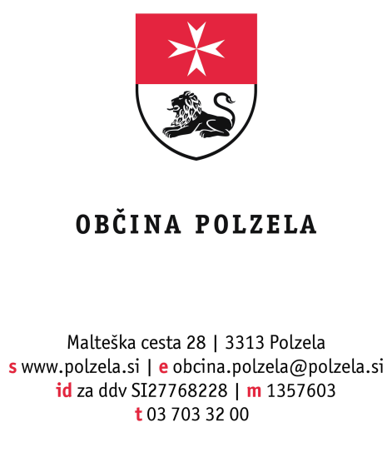

Številka: 622-4/2022-6
Datum: 8. 1. 2024

Zadeva: Seznam prejemnikov sredstev na podlagi Javnega razpisa za sofinanciranje objektov kulturne dediščine na območju Občine Polzela v letu 202

Prejemniki sredstev - Javni razpis za sofinanciranje objektov kulturne dediščine na območju Občine Polzela v letu 2023:

Zap.  št. | Prejemnik sredstev | Višina dodeljenih sredstev (v EUR)
1. | Silva Meklav, Dobrič 111, 3313 Polzela | 1.314,08
SKUPAJ |  | 1.314,08

